LAGERBESTAND

Art.-Nr. | Abbildung | Bezeichnung | im Karton | Details | Anzahl Kartons | Lagerbestand
Art.-Nr. | Abbildung | Bezeichnung | (Stk.) | Details | Anzahl Kartons | (Stk./Set)
 |  |  |  | 4x 100g in
501 |  | 4er-Set | 36 | verschiedenen | 23 | 828
 |  |  |  | Farben
 |  |  |  | 2x 100g in
42270 |  | 2er-Set | 72 | verschiedenen | 20 | 1.440
 |  |  |  | Farben
 |  |  |  | 3x 100g in
42294 |  | 3er-Set (Natur) | 48 | verschiedenen | 46 | 2.208
 |  |  |  | Farben
 |  |  |  | 5x 100g in
42027 |  | 5er-Set (Natur) | 36 | verschiedenen | 22 | 792
 |  |  |  | Farben
 |  |  |  | 8x 100g in
42324 |  | 8er-Set | 18 | verschiedenen | 23 | 414
 |  |  |  | Farben

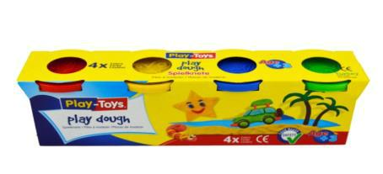
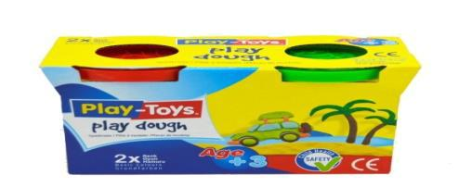
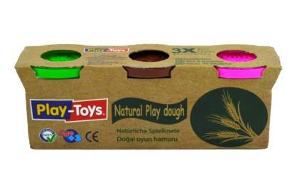
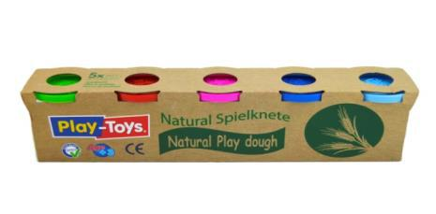
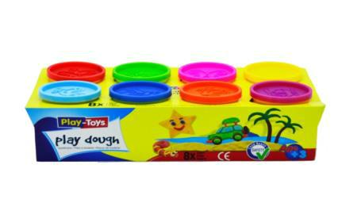

Seite 1 von 3

LAGERBESTAND

 |  |  |  | 1x 100g in
 |  | Einzeldose |  | verschiedenen
42300 |  | Einzeldose | 144 | Farben. Jede | 179 | 25.776
42300 |  | (6x 24 Display)
 |  | (6x 24 Display) |  | Dose "Deckel"
 |  |  |  | ist versiegelt.
 |  |  |  | 6x 50g
42263 |  | Cake-Set | 24 | Spielknete und | 5 | 120
 |  |  |  | inkl. Form
 |  | 3+3 Cylinder Set. |  | 3x 60g
42256 |  | 3+3 Cylinder Set. | 80 | Spielknete. 3x | 1 | 60
42256 |  | (4x 20 Display)
 |  | (4x 20 Display) |  | Form.
 |  |  |  | 8x 50g in
42287 |  | 8er-Set mini | 24 | verschiedenen | 1 | 24
 |  |  |  | Farben
 |  |  |  | 10x 50g
42317 |  | 24er-Set | 24 | Spielknete und | 10 | 240
 |  |  |  | 14x Form
 |  | Maxi Surprise |  | Je Ei 12 tlg.
693 |  | Maxi Surprise | 192 | 3x 20g Knete, | 100 | 19.200
693 |  | (8x 24 Display)
 |  | (8x 24 Display) |  | 9x Form
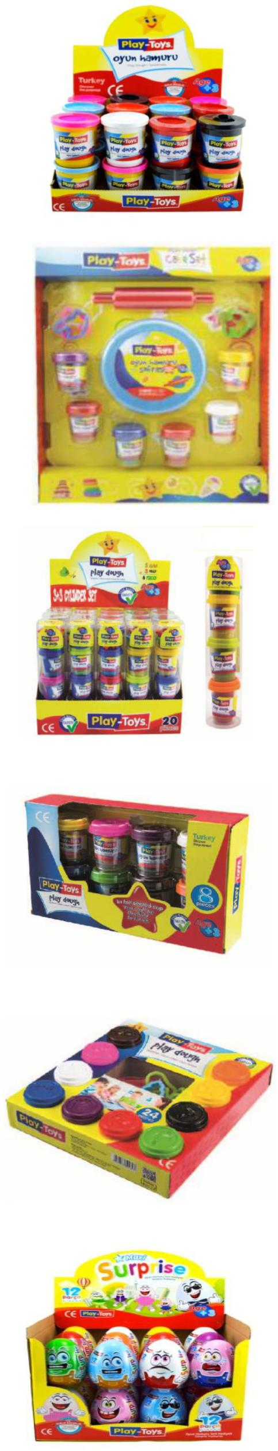

Seite 2 von 3

LAGERBESTAND

 |  | Merry Christmas |  | Je Ei 12 tlg.
42157 |  | Merry Christmas | 192 | 3x 20g Knete, | 13 | 2496
42157 |  | (8x 24 Display)
 |  | (8x 24 Display) |  | 9x Form
8188 |  | Supersand Set | 12 | 500g Sand und | 8 | 96
8188 |  | Supersand Set | 12 | 6x Form | 8 | 96
4362 |  | Supersand in | 24 | 500g Sand und | 9 | 216
4362 |  | Eimer | 24 | 5x Form | 9 | 216
42410 |  | Supersand Box | 24 | 500g Sand und | 15 | 360
42410 |  | Supersand Box | 24 | 5x Form | 15 | 360
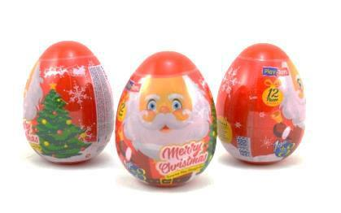
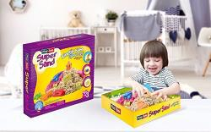
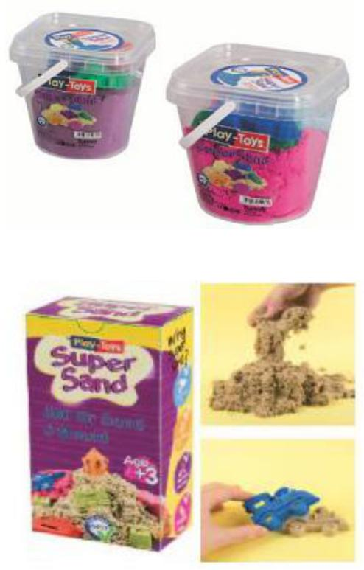

Seite 3 von 3

